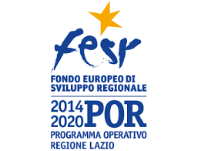
Nell’ambito del POR FESR Lazio (Programma Operativo Regione-Fondo Europeo Sviluppo Regionale), la Regione Lazio ha ammesso al finanziamento i seguenti progetti di ricerca per cui l’IFT è ODR beneficiario o ODR partner:
A0375-2020-36493 POR FESR LAZIO 2014 – 2020
CUP F89J21004840008
TITOLO: Dispositivi biomimetici realizzati mediante stampa 3D per il trattamento di patologie del sistema scheletrico.
Acronimo: BioBone3D
PAROLE CHIAVE: Stampa 3D, medicina rigenerativa, biomateriali
DATA INIZIO E FINE DEL PROGETTO:15/04/2021-15/04/2023
Finanziamento totale: 149.906,00 €
CUP:
Odr Richiedente: CONSORZIO DI RICERCA HYPATIA
Responsabile scientifico: Dr. Costantino Del Gaudio
Finanziamento Hypatia: €

Odr Mandante: IFT CNR
Responsabile IFT: Dr. Mario Ledda
Finanziamento a favore dell’IFT: 67.296,00 €
Personale da reclutare presso l’IFT: due unità di personale per svolgere l’attività di ricerca (borse di ricerca)
ABSTRACT:
Il progetto propone dispositivi ad hoc per lo sviluppo di nuovi approcci clinici nel settore ortopedico. Il paradigma dell’ingegneria dei tessuti (cellule-scaffold-segnali) viene elaborato organicamente per produrre, mediante stampa 3D, strutture biocompatibili e biomimetiche in grado di promuovere la crescita e differenziamento di cellule staminali e/o “osteoblast-like”. Tale impostazione porterà alla realizzazione di una piattaforma multifunzionale che consentirà di (i) definire strutture impiantabili con maggiore probabilità di successo, (ii) studiare la risposta cellulare in condizioni più simili a quelle reali per approfondire la conoscenza degli specifici meccanismi biologici in risposta a possibili patologie ossee, (iii) sviluppare modelli per il rilascio locale di farmaci o fattori biochimici che possano aumentare l’effetto terapeutico atteso e (iv) valutare la risposta di nuove molecole in un ambiente simil-fisiologico prima di procedere ai trials preclinici con modelli animali.

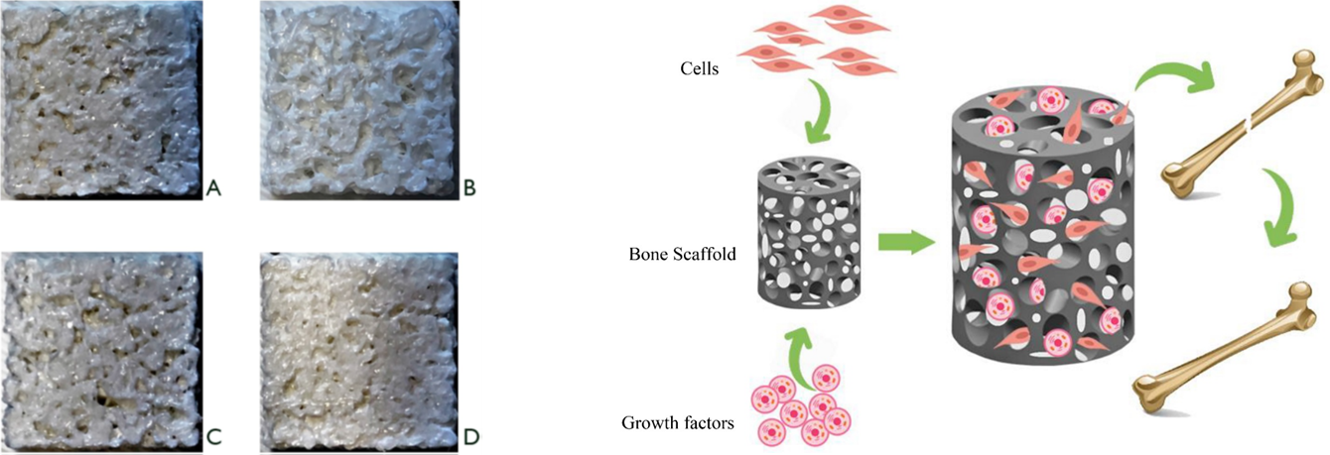

OBIETTIVI:
- Avanzamento delle conoscenze scientifiche per sviluppare un approccio integrato secondo i principi dell’ingegneria dei tessuti e medicina rigenerativa e le relative possibilità terapeutiche rispetto a quelle attualmente disponibili per il trattamento di lesioni ossee.
- Realizzazione di una protesi polimerica, o composita, che possa favorire la rigenerazione ossea a seguito di traumi, replicando la microstruttura e la funzione del distretto biologico di interesse.
- Realizzazione di un dispositivo impiantabile che rientri a pieno titolo nell’ambito della medicina personalizzata.
- Validazione in vitro del dispositivo mediante coltura cellulare statica e dinamica in 3D (bioreattore/simulatore)
METODOLOGIE e TECNICHE DI INDAGINE:
Sarà analizzata la capacità di supportare la crescita e il differenziamento cellulare da parte delle strutture tridimensionali prodotte, utilizzando le linee cellulari presenti tipicamente nel tessuto osseo ma anche cellule staminali, con l’intento di valutare la risposta rigenerativa di queste una volta a contatto con i biomateriali proposti. In particolare, saranno effettuati saggi di vitalità, citotossicità, biocompatibilità e bioattività. Inoltre, sarà valutata la morfologia, l’adesione e il livello di differenziamento verso il fenotipo osteogenico delle cellule a contatto con il polimero. Le colture saranno condotte sia in modalità statica che dinamica mediante bioreattore, in modo da verificare la risposta cellulare a specifici stimoli.

